Buenas tardes,
Os paso un pequeño tutorial para los que no habéis votado aún, que os animéis a hacerlo, un consejo, con ordenador es más sencillo que con el móvil.
- Tenéis que entrar en este enlace del Ayuntamiento: https://decide.madrid.es/mas-informacion/dm/presupuestos
En la parte superior derecha registraros e iniciar sesión:
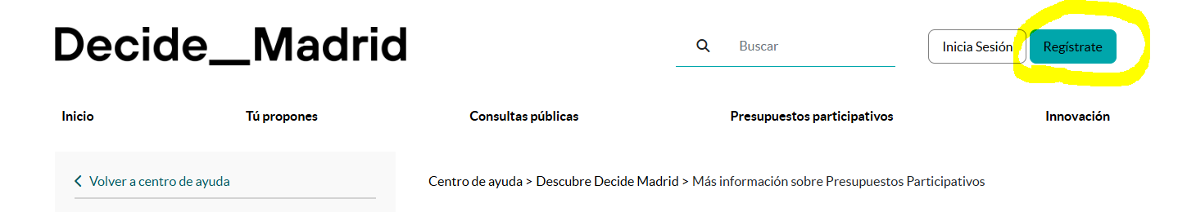
- Una vez iniciada sesión, ir al apartado Presupuestos participativos.
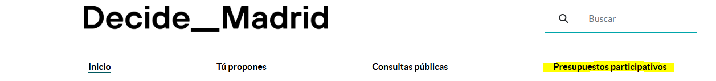

- Y por último seleccionar en el ámbito territorial Usera, filtrar por mejor valorados y en este momento estamos los primeros por un voto de diferencia, clicar en el corazoncito y sumaremos un voto más.
